TERMIN: 1. 06. – 5. 06.

TEMAT
„Świat w kolorowych barwach. Święto wszystkich dzieci – dziecięce marzenia.”

Zagadnienia:
- Jak na świecie obchodzony jest Dzień Dziecka – informacje.
- Poznawanie działalności UNICEF.
- Wyrabianie koleżeństwa, wzajemnej pomocy i życzliwość wobec siebie.
- Znaczenie przyjaźni wśród młodzieży i dorosłych oraz przyjaźni międzynarodowych.

1 CZERWCA - DZIEŃ DZIECKA

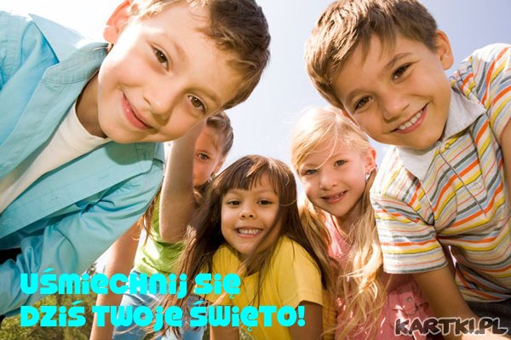

Geneza Dnia Dziecka (1 czerwca)
Międzynarodowy Dzień Dziecka ma swoje początki w Światowej Konferencji na Rzecz Dobra Dzieci, która odbyła się w Genewie (Szwajcaria) w 1925 r. Nie jest jasne, dlaczego obchody tego święta wyznaczono na 1 czerwca. W Polsce święto dzieci obchodzone jest 1 czerwca począwszy od 1952 r. Inicjatorem tego święta była organizacja The International Union for Protection of Childhood, która za cel obrała sobie zapewnienie bezpieczeństwa dzieciom z całego świata. Obecnie Dzień Dziecka obchodzony jest w ponad 100 państwach świata.

Powszechny Dzień Dzieci
Oprócz Dnia Dziecka obchodzonego 1 czerwca każdego roku jest także Powszechny Dzień Dzieci ustanowiony świętem przez Organizację Narodów Zjednoczonych w 1954 r., aby zachęcić wszystkie kraje świata do jego celebrowania poprzez inicjację specjalnych akcji na rzecz dobra dzieci. Wspomniany Dzień Dziecka obchodzony jest 20 listopada każdego roku w rocznicę ustanowienia Deklaracji Praw Dziecka (ang. Declaration of the Rights of the Child).

Obchody Dnia Dziecka w Polsce i na świecie
Nie we wszystkich krajach święto obchodzone jest 1 czerwca, np. w Brazylii Dzień Dziecka obchodzony jest 12 października, w Australii w pierwszą sobotę lipca każdego roku. Niezależnie od daty, jest to okazja do organizowania specjalnych akcji, koncertów i zabaw w szkołach i instytucjach uświetniających dla uświetnienia tego dnia. Dla rodziców to okazja na spędzenie dodatkowego czasu ze swoimi dziećmi, składania im życzeń z okazji Dnia Dziecka oraz obdarowania swoich pociech prezentami (np. słodyczami). Jednak najlepszym prezentem dla każdego dziecka jest przede wszystkim miłość, troska i zainteresowanie ze strony jego rodziców.

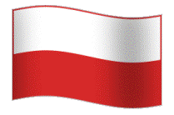

Polska
W Polsce Międzynarodowy Dzień Dziecka obchodzony jest od 1950 roku w dniu 1 czerwca.

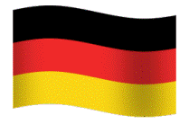

Niemcy
W Niemczech dzień dziecka obchodzony jest aż dwa razy, 1 czerwca i 20 września.

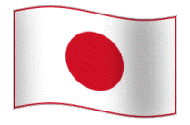

Japonia
W Japonii dziewczynki świętują 3 marca, a chłopcy 5 maja. Japończycy przed domami wieszają papierowe karpie. Karp symbolizujący tatusia ma czarny kolor, mamusie zaś czerwony. A ilość niebieskich papierowych karpi oznacza liczbę synów w danej rodzinie. Natomiast dziewczynki w dniu swego święta organizują wystawę lalek.

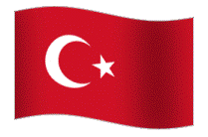

Turcja
W Turcji Dzień Dziecka obchodzi się 23 kwietnia. Wszystkie dzieci mają wtedy wolne od zajęć w szkole.
Dzieci (w strojach narodowych) tańczą, śpiewają i puszczają latawce.

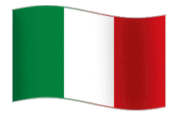

Włochy
We Włoszech w dniu swojego święta dzieci mogą poczuć się niemal jak królowie. Najmłodsi dostają od swoich rodziców papierowe korony.

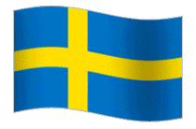

Szwecja
Święto dzieci w Szwecji różni się znacznie od tego, które znamy. Przede wszystkim nie obdarowuje się maluchów prezentami. Dla Szwedów jest to dzień, w którym głośno porusza się kwestie dotyczące najmłodszych, takie jak np. szkolnictwo czy prawa dziecka.

Historia
Historia Dnia Dziecka zaczęła się w 1924 roku w Genewie, kiedy uchwalono Deklarację Praw Dziecka.

Nie zawsze 1 czerwca
Pomimo tego, że Dzień Dziecka obchodzony jest na prawie całym świecie, nie w każdym kraju przypada na tą samą datę..

Zachęcam do przeczytanie i analizy treści wiersza pt. "My dzieci chcemy się śmiać" Tadeusza Kubiaka
My, dzieci, chcemy się śmiać,
My, dzieci, chcemy się bawić,
Na ulicach i w parkach miast
Gdańska, Krakowa, Warszawy...
My chcemy wesoło śpiewać.
My chcemy wesoło tańczyć
W lasach, gdzie zielone drzewa,
Gdzie motyle w kolorze pomarańczy...
Gdzie motyle o skrzydłach jak tęcza,
Gdzie harcerski śpiew nad ogniskiem...
My chcemy kwiatów naręcza
Przynieść rodzicom i bliskim.
My jesteśmy dzieci jak dzieci,
Czasem krnąbrne, czasem czupurne,
Ale chcemy, by księżyc świecił,
A noce nie były pochmurne...
Chcemy, by nie było dnia bez słońca,
Pracy bez pięknej radości.
Chcemy, by ziemia śpiewająca
Pełna była dobrej miłości.

Co to jest organizacja "UNICEF"?
UNICEF (czyt. junicef ) to organizacja, która działa na rzecz dzieci. UNICEF powstał w 1946r., przy Organizacji Narodów Zjednoczonych, aby nieść pomoc dzieciom pokrzywdzonym w czasie drugiej wojny światowej. Niestety, dzieciom dzieje się krzywda nie tylko w czasie wojny. Miliony dzieci na całym świecie głodują, nie mają gdzie mieszkać, są pozbawione opieki dorosłych, nie mają możliwości nauki i leczenia. Dzieje się tak dlatego, że ich rodzice są bardzo biedni. Wiele dzieci żyje w takich krajach, w których ludzie są niewykształceni i nie umieją dbać o higienę i zdrowie.

Zadania do wykonania - dla chętnych:
- Wykonanie ilustracji do poznanego wiersza (kredki świecowe, farby).
- „Mój Dzień Dziecka”- narysuj, jak spędziłeś/ spędziłaś ten dzień.
- Praca plastyczna – „Dziecięce marzenia” (technika dowolna ).
Wykonane prace przesyłamy na adres e-mail: alicjalicak@wp.pl

Pierwszy czerwca jest obchodzony na całym świecie jako Międzynarodowy Dzień Dziecka. Jest to święto rodzinne całego świata. Życzymy wszystkim dzieciom i rodzicom we wszystkich krajach, na wszystkich kontynentach, aby w każdej rodzinie było jak najmniej zmartwień i jak najwięcej radości. Aby żadne dziecko na świecie szczególnie w tym dniu nie czuło się samotne.

Radosnego i Wspaniałego Dnia Dziecka !!!

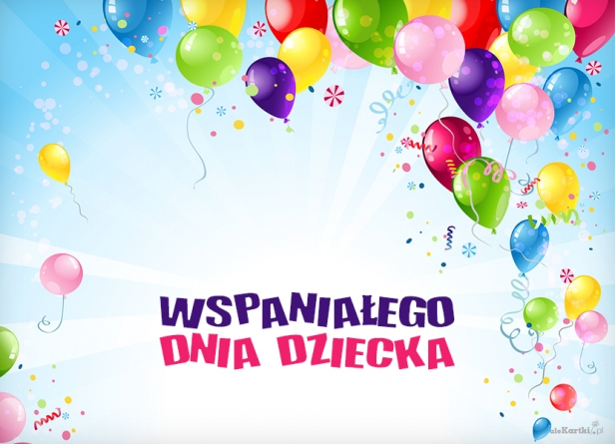

Pozdrawiamy:
Alicja Licak, Małgorzata Kania

